**Технология изготовления основных модулей**

Всего существует 20 базовых элементов для квилинга, но принцип остаётся тем же: скручиваем, прищипываем, склеиваем. Используя свою фантазию, вы всегда сами можете придумать новые элементы квилинга.

*Изначальный ролл — тугая спираль*

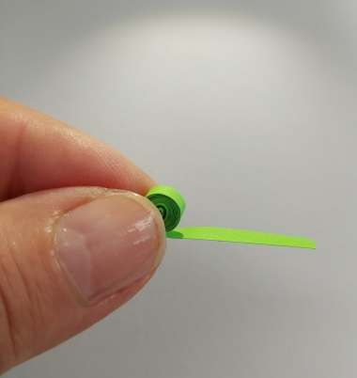Бумажную полоску, шириной 3 мм и длиной 30 сантиметров слегка закруглить между подушечками большого и указательного пальцев, затем вставить в прорезь инструмента и скрутить в тугую спираль, конец полоски приклеить к тугому роллу (базовая форма)

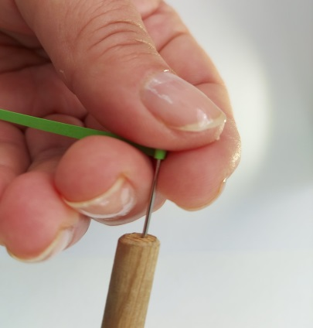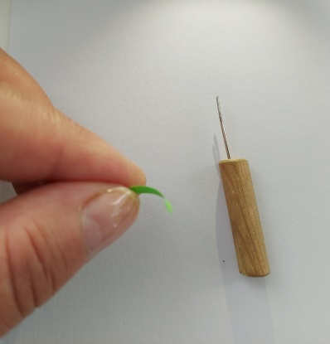

**Ролл — свободная спираль**

Скрутить полоску плотно, как в предыдущем случае, затем осторожно дать раскрутиться, придерживая форму большим и указательным пальцами левой руки. Приклеить конец. Это основа для всех будущих форм (еще одна базовая форма).

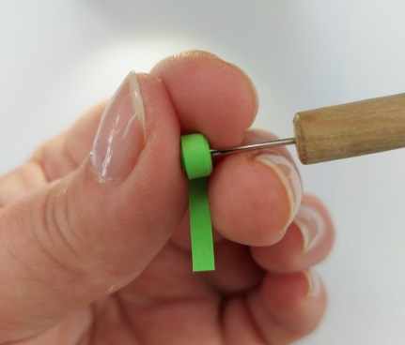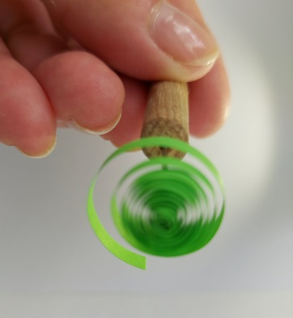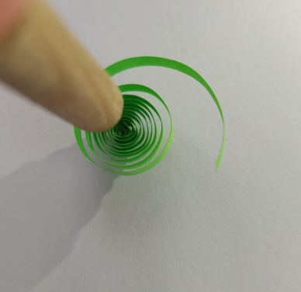

**Капелька**

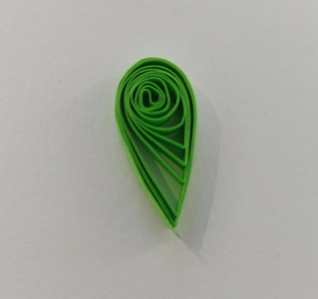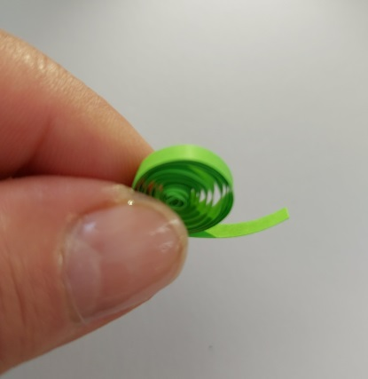Сделать свободную спираль. Затем двумя пальцами левой руки, указательным и большим, оттянуть сердцевину в сторону. Конец ленты приклеить. С противоположной стороны спираль сжать двумя пальцами.

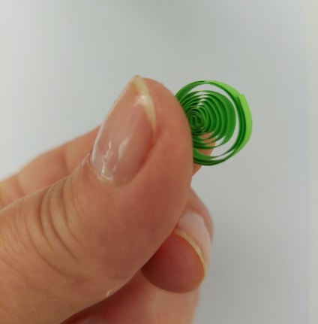

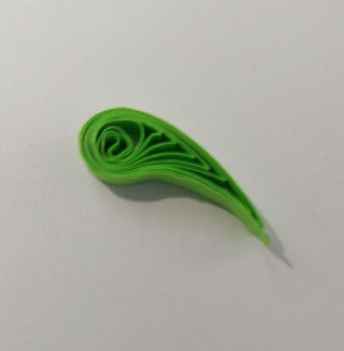

**Листочек (изогнутая капля)**

Сделать капельку как в предыдущем случае. Конец полоски приклеить. Загнуть уголок.

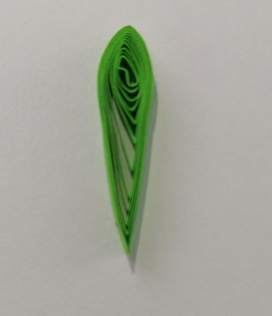

**Листик.**

Скрутить спираль. Сформировать ролл, конец полоски приклеить. Сделать каплю и сжать ее противоположный конец.

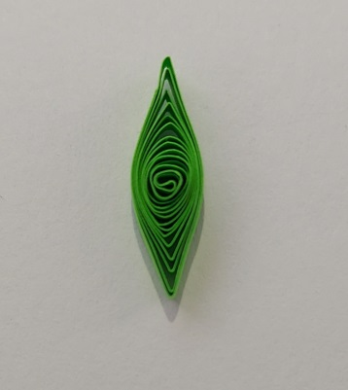

**Глаз.**

Сделать свободную спираль, сформировать ролл, конец полоски приклеить и сжать две противоположные стороны.

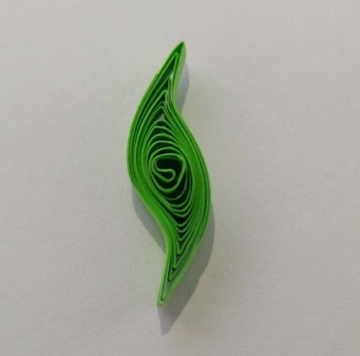**Изогнутый глаз (лист).**

Сделать свободную спираль, сформировать ролл, конец полоски приклеить. Сжать ее в виде глаза и загнуть уголки.

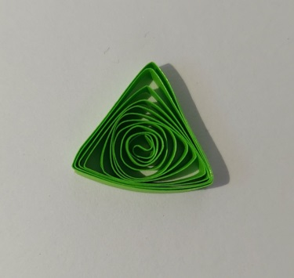

**Треугольник**

Сделать свободную спираль, сформировать ролл, конец полоски приклеить и сжать ее в трех местах.

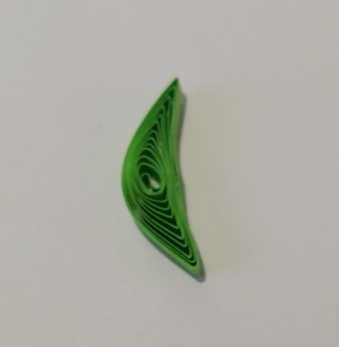

**Полумесяц.**

Сделать свободную спираль, сформировать ролл, конец полоски приклеить. Сжать уголки и изогнуть деталь.

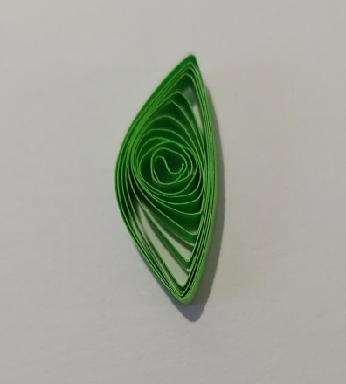

**Полукруг.**

Сделать свободную спираль, сформировать ролл, конец полоски приклеить, сжать два уголка так, чтобы одна сторона заготовки была ровной, а другая — закругленной.

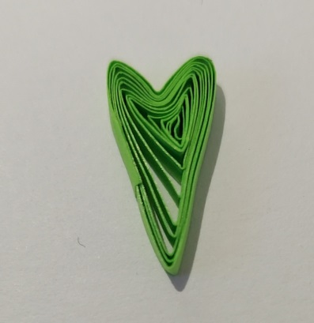

**Стрелка.**

Сделать свободную спираль, сжать ее так, чтобы образовался треугольник, и прижать два его уголка друг к другу. Конец полоски приклеить.

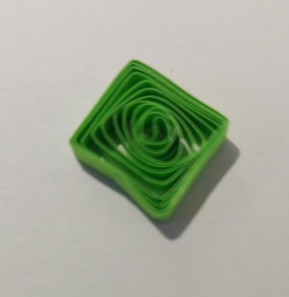

**Ромб.**

Скрутить спираль, сформировать ролл, конец полоски приклеить. Сделать глаз и сжать его уголки навстречу друг к другу, чтобы получился ромб.

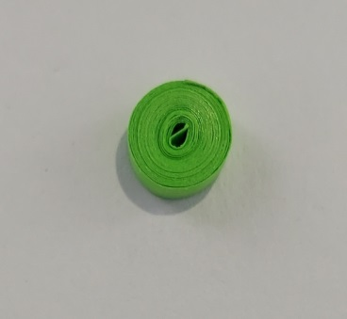**Тугой ролл или «таблетка»**

Скрутить плотно полоску на инструменте. Не распускать. Конец полоски приклеить.

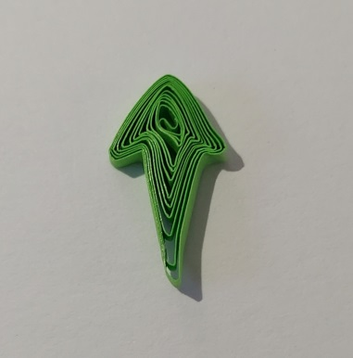

**Птичья лапка.**

Сделать свободную спираль, сформировать ролл, конец полоски приклеить. Сжать в виде треугольника, загнуть два уголка в направлении третьего, прижать.

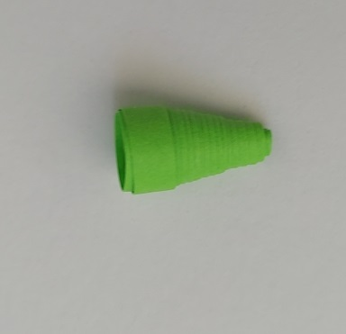

**Конус.**

Закрутить тугую спираль, приклеить конец ленты, выдвинуть на необходимую длину, проклеить внутреннюю часть конуса клеем. Дать высохнуть.

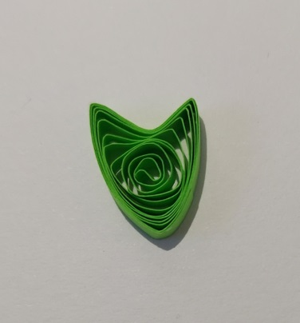

**Тюльпан.**

Сделать свободную спираль, сформировать ролл, конец полоски приклеить. Согнув полукруг, сжать два уголка по направлению друг к другу.